謝辭
附件3
謝辭標題為24號字，間隔採單行間距、與前後段距離0列、置中。內文為13號字採1.5倍行高、與前後段距離0列。
這是謝辭，這是謝辭，這是謝辭，這是謝辭，這是謝辭，這是謝辭，這是謝辭，這是謝辭，這是謝辭。

○○○

中華民國一○二年七月

摘要
摘要標題為24號字，間隔採單行間距、與前後段距離0列、置中。內文為13號字採1.5倍行高、與前後段距離0列。
請各以中、英文扼要繕寫500字左右，並在摘要之後，隔行列出3至5個關鍵詞（keywords）。
關鍵詞：○○○、○○○、○○○、…。

Abstract
Abstract Part I. Abstract Part I. Abstract Part I. Abstract Part I. Abstract Part I. Abstract Part I. Abstract Part I. Abstract Part I.
Abstract Part N. Abstract Part N. Abstract Part N. Abstract Part N. Abstract Part N. Abstract Part N. Abstract Part N. Abstract Part N.
Keywords: AAA, BBB, CCC, …, ZZZ.
目錄
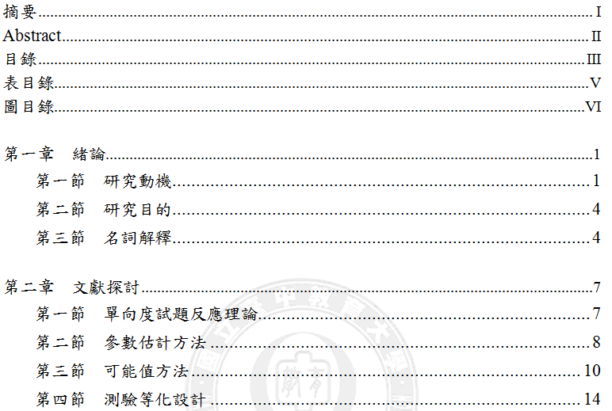
章名與參考文獻間隔採單行間距、與前段距離1列，13號字
章名與參考文獻間隔採單行間距、與前段距離1列，13號字
摘要、目錄、節名與附錄間隔採單行間距、與前後段距離0列，13號字
摘要、目錄、節名與附錄間隔採單行間距、與前後段距離0列，13號字
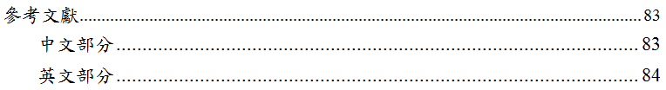
表目錄
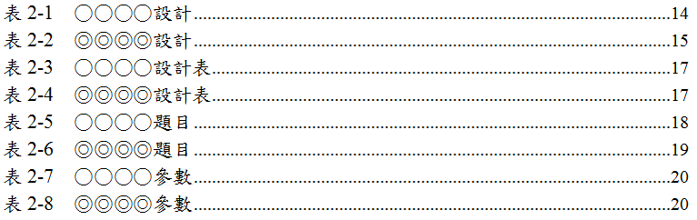
間隔採單行間距、與前後段距離0列，13號字
圖目錄
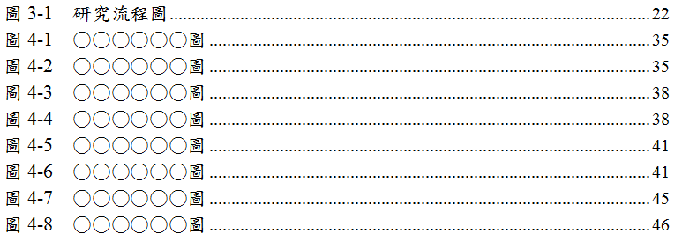
間隔採單行間距、與前後段距離0列，13號字

第一章 緒論
章標題為24號字，間隔採單行間距、與前後段距離0列、置中。內文為13號字採1.5倍行高、與前後段距離0列。可依論文內容自行增減章標題。
各章之起始頁應從奇數頁寫起，各節則應連續，若章節標題已在該頁最後一行，則建議移至下頁開端。

第一節 研究動機
節標題為20號字，間隔採單行間距、與前後段距離0列、置中。內文為13號字採1.5倍行高、與前後段距離0列。可依論文內容自行增減節標題。

第二節 研究目的
壹、○○○○
標題「壹、貳…」為16號字，間隔採1.5倍行高、與前後段距離0列、靠左對齊。內文為13號字採1.5倍行高、與前後段距離0列。
一、○○○○
內文內文內文內文內文內文內文內文內文內文內文內文內文內文內文內文內文內文內文內文。
二、○○○○
圖的名稱一律標示於圖的下方，置中對齊，如圖2-1本校校徽。表的標號與標題分行標示於表的上方，靠左對齊，且只有橫線，沒有直線。如表2-1所示。

表2-1
表標題，表標題
受試者群 | A測驗 | B測驗 | 測驗C
P | V |  | V
Q |  | V | V
註：“V”為受試者必須受測之測驗


圖2-1 本校校徽

貳、○○○○
研究目的。研究目的。研究目的。研究目的。研究目的。研究目的。研究目的。研究目的。研究目的。研究目的。
一、內文為13號字採1.5倍行高、與前後段距離0列。內文為13號字採1.5倍行高、與前後段距離0列。
二、內文為13號字採1.5倍行高、與前後段距離0列。
第N章 研究結果
第一節 ○○○結果
內文為13號字採1.5倍行高、與前後段距離0列。各章之起始頁應從奇數頁寫起，各節則應連續，若章節標題已在該頁最後一行，則建議移至下頁開端。
壹、○○○○○

一、○○○○○
內文內文內文內文內文內文內文內文內文內文內文內文內文內文內文內文內文內文內文內文。

（一）○○○○○
1. ○○○○○
內文內文內文內文內文內文內文內文內文內文內文內文內文內文內文內文內文內文內文內文。
2. ○○○○○
內文內文內文內文內文內文內文內文內文內文內文內文內文內文內文。

（二）○○○○○
1. ○○○
內文內文內文內文內文內文內文內文內文內文內文內文內文內文內文。
2. ○○○
內文內文內文內文內文內文內文內文內文內文內文內文內文內文文內文文內文文內文文內文內文。
參考文獻
中文部分
余民寧（2009）。試題反應理論（IRT）及其應用（一版）。臺北市，心理出版社股份有限公司。
論文引用參考文獻採用最新apa引註格式。

英文部分
Adams, R. J., Wilson, M., & Wu, M. (1997). Multilevel item response models: An approach to errors in variables regression. Journal of Educational and Behavioral Statistics, 22, 47-76.
論文引用參考文獻採用最新apa引註格式(可參考最後面之學位論文APA格式範例)。
附錄一 附錄名稱採20號字

學位論文APA格式範例
一、基本內文文獻引用款式
作者人數 | 括號內引用 | 敘述性引用
一位作者 | （李政軒，2016）  (Mason, 2002) | 李政軒（2016）  Mason (2002)
二位作者 | （彭淑惠、林佩樺，2012）  (Wang & Brown, 2007) | 彭淑惠與林佩樺（2012）Wang & Brown (2007)
三位作者以上  只需列  「第一作者+等人」或  「第一作者姓氏後+ et al.」 | （吳慧珉等人，2022）  (Kuo et al., 2016) | 吳慧珉等人（2022）  Kuo et al. (2016)
註：作者為團體（有縮寫），若有通稱之縮寫，第一次引用時，應列出全名及縮寫；第二次以後引用則可直接使用縮寫，但在文後的參考文獻應寫出全名。
範例：
……（American Psychological Association [APA], 2009）。
……APA（2009）出版……。

二、參考文獻
（一）中文部分
- 期刊
- 作者（年代）。文章名稱。期刊名稱，卷（期）別，頁碼。
範例：
- 張培華（2015）。合作學習與電子：學生小組成就區分法教學於電子學課程之實踐與成效。教學實踐與創新，5(2)，1-52。https://doi.org/10.53106/261654492022090502001
- 吳慧珉、鄭俊彥、施淑娟(2015)。認知診斷模式之理論與實務。測驗學刊，62(4)，95-126。
- 林福來、黃敏晃(1993)。分數啟蒙課程的分析、批判與辯證。科學教育學刊，1(1)，1-27。

- 雜誌、報紙文章格式
- 紙本雜誌文章
作者（年、月）。文章名稱。雜誌名稱，卷（期）別，頁碼。
範例：
- 陳雅慧（2016年 9月 2日）。芬蘭教育：每10年課綱改革，儲備未來能力。親子天下，73，142-145。
- 線上雜誌文章
作者（年、月、日）。文章名稱。雜誌名稱。URL。
範例：
- 未來Family（2018年4月30日）。看懂新課綱關鍵字：素養，是什麼？怎麼學？遠見。https://www.gvm.com.tw/article/44131
- 報紙文章（含紙本與線上報紙）
作者（年、月、日）。文章名稱。報紙名稱。版次或網址。
範例：
- 教育部資訊及科技教育司（2021年11月25日）。班班有網路生生用平板-全面推動中小學數位學習精進方案。教育部全球資訊網。https://www.edu.tw/News_Content.aspx?n=9E7AC85F1954DDA8&s=9F7133D453CC16F2

- 書籍格式
- 作者（年代）。書名。出版商名稱。
範例：
- 余民寧(2011)。教育測驗與教學評量(三版)。心理。
- 鄒慶士（2019）。大數據分析與應用實戰：統計機器學習之資料導向程式設計。東華。
- 翻譯為中文的翻譯書
作者（年代）。書名〔翻譯者譯，版本〕。譯本出版商名稱。（原著出版年：年代）
範例：
- Paris, S. G., & Ayres, L. (2000）。培養反思力〔林心茹譯〕。遠流。（原著出版年：1994年）
- 佐藤學（2019）。學習革命的願景：學習共同體的設計與實踐〔黃郁倫譯〕。天下文化。（原著出版年：1999）
【說明：內文文獻的引用為佐藤學（1999/2019）或（佐藤學，1999/2009）。】

- 編輯書籍的其中一章
作者（年代）。章名。載於編者（編），書名（xx-xx頁）。出版商名稱。
範例：
- 簡妙娟（2003）。合作學習理論與教學應用。載於張新仁（編），學習與教學新趨勢（403-464頁）。心理。
【說明：引用編輯書籍中的某一章時，必須註明該章的頁碼；若書籍出自於電子書，則參考文獻自作者至出版商之寫法相同，之後則需加上該電子書的網址。】
- 翻譯為中文的編輯書籍其中一章
作者（年代）。章名（譯者譯）。載於編者（編），書名（xx-xx頁）。出版商名稱。（原著出版年：年代）
範例：
- Leithwood, K., & Day, C. (2009)。建構與支持卓越的校長領導：關鍵的主題（謝傳崇譯）。載於C. Day、K. Leithwood（編），變革時代卓越的校長領導：國際觀點（227-250頁）。心理。（原著出版年：2007）

- 學位論文
- 作者（年代）。論文題目〔未出版之○○學位論文〕。大學或學位授予機構名稱。
範例：
- 李彥如（2020）。因材網x自然科探究對學生自然科學習成效之影響﹝未出版之碩士論文﹞。國立臺中教育大學。

- 研討會/會議
- 發表者（年月日/會議召開的期間）。文章名稱〔發表類型〕。會議名稱，會議地點（都市名及國名）。URL
範例：
- 郭滿洲、李政軒（2021年12月8日）。布萊德乘法任務科技輔助自我調節學習四學課堂規劃與學生學習成效分析﹝專題演講﹞。2021年臺灣自主學習節暨數位科技輔助自主學習研討會，臺中市，臺灣。
- 陳奕宏、劉慶隆、吳慧珉、林育慶（2023年5月6日）。運用BERT在數學解題歷程自動計分模式之探究〔論文發表〕。2023 全球華人教育資訊與評估研討會，臺中市，臺灣。
- 黃士繽、王脩斐（2023年5月6日）。父母回應、幼兒語言表達能力與幼兒情緒理解能力之關係－以臺灣幼兒發展調查資料庫為例〔海報發表〕。2023 全球華人教育資訊與評估研討會，臺中市，臺灣。
- 由專案小組、工作小組或其他小組的報告、年度報告
範例：
- 教育部（2014）。 十二年國民基本教育課程綱要總綱。https://www.naer.edu.tw/upload/1/16/doc/288/%E5%8D%81%E4%BA%8C%E5%B9%B4%E5%9C%8B%E6%95%99%E8%AA%B2%E7%A8%8B%E7%B6%B1%E8%A6%81%E7%B8%BD%E7%B6%B1.pdf

- 網站
- 作者姓名(年月日)。網頁標題。網頁名稱。網址
【說明：當作者和網站名稱相同時，可以省略網站名稱】
範例：
- 教育部（2020）。科技輔助自主學習推動計畫。https://srl.ntue.edu.tw/

（二）英文部分
- 期刊
- 文章已發行
- Author, A. A., (Year). Title of article. Title of Periodical, xx(xx), xx-xx. https://doi.org/...
- Author, A. A., & Author, B. B. (Year). Title of article. Title of Periodical, xx(xx), xx-xx. https://doi.org/...
- Author, A. A., Author, B. B., & Author, C. C. (Year). Title of article. Title of Periodical, xx(xx), xx-xx. https://doi.org/...
範例：
- Chiu, C. Y. (2013). Statistical refinement of the Q-matrix in cognitive diagnosis. Applied Psychological Measurement, 37(8), 598-618.
- Chiu, C. Y., & Douglas, J. (2013). A nonparametric approach to cognitive diagnosis by proximity to ideal response patterns. Journal of Classification, 30(2), 225-250.
- Chiu, C. Y., Douglas, J. A., & Li, X. (2009). Cluster analysis for cognitive diagnosis: Theory and applications. Psychometrika, 74(4), 633-665.
- 文章尚未正式發行
Author, A. A., Author, B. B., & Author, C. C. (in press). Title of article. Title of Periodical
【說明：在內文中的文獻引用，應寫成：(Author, in press)或Author(in press)】
範例：
Abi-Rafeh, J., & Azzi, A. J. (in press). Emerging role of online virtual teaching resources for medical student education in plastic surgery: COVID-19 pandemic and beyond. International Journal of Surgical Reconstruction.

- 書籍格式
- Author, A. A. (Year). Title of book. Publisher Name. DOI
- Author, A. A., & Author, B. B. (Year). Title of book. Publisher Name. DOI
- Author, A. A., Author, B. B., & Author, C. C. (Year). Title of book. Publisher Name. DOI
範例：
- Gulley, H. E. (1968). Discussion, Conference, and Group Process. Holt Rinehart Winston.
- Bransford, J. D., & Stein, B. S. (1984). The Ideal Problem Solver: A Guide for Improving Thinking, Learning, and Creativity. Worth.
- Griffin, P., Care, E., & McGaw, B. (2012). Assessment and Teaching of 21st Century Skills. Springer. https://doi.org/10.1007/978-94-007-2324-5
- 編輯書籍的其中一章
Author, A, A. (Year). Title of chapter. In E. E. Editor (Ed.), Title of book (Version, x, pp. xx-xx). Publisher Name. DOI
【說明：「Ed.」(單一編輯者)或「Eds.」(2人以上編輯)】
範例：
- Nkambou, R., Bourdeau, J., & Psyché, V. (2010). Building Intelligent Tutoring Systems: An Overview. In R. Nkambou, J. Bourdeau, & R. Mizoguchi (Eds.), Advances in Intelligent Tutoring Systems (pp. 361-375). Springer Berlin Heidelberg. https://doi.org/10.1007/978-3-642-14363-2_18.

- 學位論文
- 未出版之學位論文
Author, A. A. (Year). Title of dissertation/thesis [Unpublished doctoral dissertation/master’s thesis]. Name of Institution Awarding the Degree.
範例：
- Nkadi, F. M. (2013). The relationship between leadership styles and the ethical leadership behaviors of public school administrators [Unpublished doctoral dissertation]. Capella University.

- 研討會/會議
- 於會議發表的論文
Presenter, A. A. (Year, Month Day). Title of contribution [Paper presentation]. Conference Name, Location. URL
範例：
- Wu, H. M., Lin, Y. C., & Lin, H.S. (2023, June 24-26). An Empirical Analysis of BERT Embedding For Automated Open Ended Response Mathematics Questions Scoring [Paper presentation]. International Education and New Developments (END 2023), Lisbon, Portugal.
- 於會議做海報/壁報發表的論文
Presenter, A. A. (Year, Month Day). Title if contribution [Poster presentation]. Conference Name, Location. URL
範例：
- Hsieh, P. J., Li, C. H., Chen, K. C. & Kuo, B. C. (2014, Jul 13-18). A Kernel-Based Feature Extraction Method for Hyperspectral Image Classification [Poster presentation]. 2014 IEEE International Geoscience & Remote Sensing Symposium, Québec, Canada.

三、過長表格跨頁之處理方式
圖2-1
過長表格跨頁之處理方式
欄位標題在續頁的表格內再重複一次。
表1
跨年級教學之課程組織型態
編號 | 模式說明
1 | 全班教學
2 | 科目交錯
3 | 課程輪替

編號 | 模式說明
4 | 平行課程
5 | 螺旋課程
註：引自”Multi-Age practices and multi-grade classes, “by L. Cornish, in L. Cornish(Ed.), Reaching EFA through multi-grade teaching: Issues, contexts and practices (p.32), 2006, Kardoorair Press.

四、註記的格式原則
在一般性標記中，中文使用「註：」，英文則經常使用「Note.」。若有引用資料時，需標出資料的出處。中文使用「引自」、「出自」或「取自」，英文則使用「From」或「Adapted from」（不必加斜體）標示出處。

（一）中文資料來源格式
- 中文期刊類資料來源格式
註:出自｢文章名稱｣，作者，年代，期刊名稱，卷(期)別，頁碼(DOI or URL)。
範例:
註:引自｢從自主學習理論到學校實務—概念架構與方案發展｣，梁雲霞，2006，當代教育研究季刊，14（4），頁179。
- 中文書籍類資料來源格式
註:引自書籍名稱(頁碼)，作者，年代，出版商名稱(DOI or URL)。
範例:
- 註：取自國小數學教師手冊，林長壽，2022，翰林。
- 註：取自PISA 2018 國家報告（頁32），洪碧霞等，2021，心理。
【說明:中文書籍資料來源格式中的書籍名稱，需加粗體，但不加引號。】
- 中文編輯書籍類資料來源格式
引自｢章節名稱｣，作者，載於編者(編)，書籍名稱(頁碼)，年代，出版商名稱。
範例:
註:引自｢研究生資料蒐集與分析的『偽真實』現象反思:以『文獻探討』為例｣，徐超聖，載於方志華、張芬芬(編)，教育學們的研究倫理:理念、實況與評析(頁232)，2017，五南。
- 中文網路類資料來源格式
註:引自網頁名稱，作者，年代(URL)。
範例:
註：國民中小學九年一貫課程綱要：數學領域，教育部，2008 (https://www.k12ea.gov.tw/files/92_sid17/math.pdf)

（二）英文資料來源格式
- 英文期刊類資料來源格式
Note. Adapted from “Title of Article,”by A. A. Author and B. B. Author, year, Title of periodical, Volume(Issue),p.xx(DOI or URL).
範例:
Note. Adapted From “ Intelligent tutoring system to improve learning outcomes,” by D. Duraes, R. Toala, F. Gonçalves and P. Novais, 2019, AI Communications, 32(1), p.1-14.
- 英文書籍類資料來源格式
Note. Adapted from Title of Book (p. xx), by A. A. author and B. B. Author, Year, Publisher (DOI or URL).
範例:
Note. Adapted from Developing Self-Regulated Learners: beyond Achievement to Self-Efficacy (p.11), by B. J. Zimmerman, S. Bonner, and R. Kovach, 1996, American Psychological Association.
- 英文編輯書籍類資料來源格式
Note. Adapted from “Title of Chapter,” by A. A. Author and B. B. Author, in E. E. Editor and F. F. Editor (Eds.), Title of Book (xth ed., p. xx), Year, Publisher (DOI or URL).
範例:
Note. Adapted from “How collaborative leaders cross boundaries, “by J. Glanz, in S.B. Wepner and D. Hopkins (Eds.), Collaborative leadership(p.153), 2011, Teachers College Press.
- 英文網路資料來源格式
Note. From Title of Webpage, by A. A. Author and B. B. Author, Year, Website Name (URL). 或
Note. From Title of Webpage, by Group Author Name (與網站名稱相同時) Year (URL).
範例:
Note. From The 17 Goals, by Department of Economic and Social Affairs, United Nations, 2020 (https://sdgs.un.org/goals).

範例：
表5-1
第九天捷泳學習路徑現況統計表
捷泳學習  單元 | 路徑 | 人數 | 平均數(M) | 標準差(SD) | 排序
打水  總分 | 路徑一 | 13 | 22.385 | 4.891 | 2
打水  總分 | 路徑二 | 9 | 23.111 | 5.255 | 1
打水  總分 | 路徑三 | 14 | 19.500 | 3.299 | 3
打水  總分 | 路徑四 | 14 | 19.429 | 4.702 | 4
打水  總分 | 路徑五 | 12 | 19.500 | 4.338 | 3
打水  總分 | 路徑六 | 7 | 17.429 | 5.884 | 5
打水  總分 | 總計 | 69 | 20.290 | 4.796
註:引自規則空間模型理論在運動技能學習之應用:以國小初學者學習捷泳為例[未出版之碩士論文] (頁50)，康書源，2019，龍華科技大學。

